Виды деятельности  для развития тонкой моторики руки и зрительно-двигательных координаций  - Срисовывание графических образцов (геометрических фигур и узоров разной сложности).  - Обведение по контуру геометрических фигур разной сложности с последовательным расширением радиуса обводки (по внешнему контуру) или его сужением (обводка по внутреннему контуру).  - Вырезание по контуру фигур из бумаги (особенно вырезание плавное, без отрыва ножниц от бумаги).  - Раскрашивание и штриховка (этот наиболее известный приём совершенствования моторных навыков обычно не вызывает интереса у детей младшего школьного возраста и поэтому используется преимущественно только как учебное задание (на уроке). Однако, придав этому занятию соревновательный игровой мотив, можно с успехом применять его и во внеурочное время).  - Различные виды изобразительной деятельности (рисование, лепка, аппликация и пр.). Рекомендуется пользоваться цветными карандашами, а не фломастерами.  - Конструирование и работа с мозаикой.  - Освоение ремёсел (шитьё, вышивание, вязание, плетение, работа с бисером и пр.).  - Пальчиковые игры.  Цели применения пальчиковых игр:  - стимуляция развития речи у детей раннего возраста;  - подготовка руки к письму у старших дошкольников и младших школьников;  - тренировка внимания, координации движений.  Влас у нас. Афанас у вас. Влас у нас! Афанас у вас! Руки прижимаем к груди. Разводим руки в стороны. Можно менять интонацию. Руки прижимаем к груди. Разводим руки в стороны. | Валерка  Взял Валерка Тарелку. Взял Валерка Поднос. Мне Валерка Тарелку На подносе Принес. Руки сжаты в кулаки на уровне груди. Раскрываем правую ладонь. Раскрываем левую ладонь. Сгибаем ладонь правой руки к себе. Сгибаем кисть левой руки к себе. Раскрываем правую ладонь. Раскрываем левую ладонь. Далее движения повторяются в той же последовательности.  Игра «Бирюльки»  Играющие рассыпают бирюльки (разные мелкие предметы) на столе и вытаскивают их по одной палочкой с крючком на конце так, чтобы не задеть рядом лежащую. Если крючок, которым поднимают бирюльки, прикрепить к шнурку, то подцепить предмет будет еще сложнее. Выигрывает тот, кто больше вытащил бирюлек. Игра заканчивается, когда все бирюльки будут разобраны.  Литература  - Анищенкова Е. С. Пальчиковая гимнастика для развития речи дошкольников. – М., 2006.  - Гордеева Т. В. Пальчиковая гимнастика с предметами. – М.: Национальный книжный центр, 2015.  - Куцакова Л. В. Оригами. – М., 1994.  - Матыцин В. П. Готовь руку к школе. – Тверь, 1993.  - Рузина М. С., Афонькин С. Ю. Страна пальчиковых игр: Развивающие игры и оригами для детей и взрослых. – СПб., 1997.  - Савина Л. П. Пальчиковая гимнастика. Пособие для родителей и педагогов. – М., 2000.  - Цвынтарный В. В. Играем пальчиками и развиваем речь. – СПб., 1997.  Успехов Вам и Вашему ребёнку! | Ум ребёнка находится на кончиках его пальцев.  В.А. Сухомлинский.  Памятка для родителей будущих первоклассников  Подготовка руки дошкольника к письму  Составитель материалов –  педагог-психолог  МБОУ «СОШ №25» г. Калуги  Л. Н. Макушина  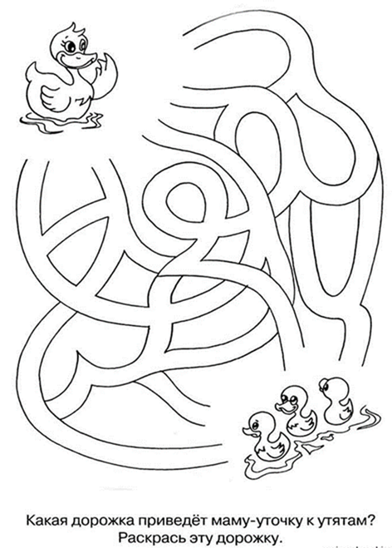  2019
Как определить уровень развития  моторики у ребёнка?  - Степень развития моторики рук ребёнка 5-7 лет можно определить по количеству бросаний мяча диаметром 10 см о стену с расстояния 1 м. Если за 30 сек ребёнок бросит и поймает мяч более 24 раз, координация движений его рук хорошая, от 24 до 19 раз – удовлетворительная, меньше 19 раз – плохая.  - Может ли Ваш ребёнок правой и левой рукой выполнять следующие упражнения?  - Запустить пальцами мелкие волчки.  - Катать каждым пальцем камешки, мелкие бусинки, шарики.  - Собирать все пальцы в щепотку (пальцы «собрались» вместе, а потом разбежались).  - Двумя пальцами руки (указательным и средним) «ходить» по столу.  - Показывать отдельно по одному пальцу.  - Тест «Лабиринты». Диагностика уровня развития динамичной координации руки и мелкой моторики ребёнка.  Инструкция. Рассмотри лабиринты. Возьми карандаш или ручку, пройди лабиринты от начала до конца, не останавливаясь и не касаясь стенок. | Рекомендации взрослому  - На проведение линии отводится 1 мин.  - Перед началом прохождения лабиринтов ещё раз оговорите, что:  - нельзя выходить за границы лабиринта;  - при проведении линии нельзя отрывать карандаш от бумаги;  - следует по возможности точно повторять изгибы лабиринта, особенно при их повторении.  Оценка результатов  - Отличным считается безошибочный результат или результат с 1-2 ошибками.  - 2-3 ошибки (выход за черту, отрыв карандаша от бумаги) – это нормальный уровень.  - 4-6 ошибок – уровень развития удовлетворительный, а более 7 ошибок – низкий.  Что делать, если результаты невысокие?  Важно не учить писать, а создавать условия для развития мелкой моторики руки. | Зарядка для рук  Одни из первых трудностей, с которыми сталкивается ребёнок в школе, возникают на уроках письма. Это неудивительно: мышцы рук 6-7-летнего ребёнка недостаточно развиты. Поспособствовать развитию моторики рук могут следующие упражнения.  - Руки вытянуты вперёд, пальцы широко разведены. Сильно сжать пальцы в кулак, задержать на 2-3 сек, затем развести и расслабить. Повторить 4-6 раз.  - Руки вытянуты вперёд, пальцы правой руки сжаты в кулак, а левой – разведены. Менять положение рук, увеличивая тем. Выполнить до 20 раз.  - Ладони рук вместе, пальцы переплетены. Попеременно выпрямлять и сгибать пальцы 20 раз.  - Положить руки с разведёнными пальцами на стол. В течение 30-60 сек по очереди постукивать пальцами то одной, то другой руки. То пальцами обеих рук вместе.  - «Бегать» пальцами вперёд, назад по столу.  - Имитировать дождь, град, постукивая кончиками или косточками пальцев.  - Расслабленные махи руками, повороты кистями рук влево, вправо, круговые движения.  - Собрать со стола карандаши сначала одной, потом второй рукой (по одному).  - Руки лежат на столе. Поднимать пальцы (сразу обеих рук) по очереди, начиная с мизинца.  - Сжать ручку или карандаш между пальцев и «ходить» ими по столу.  - Широко можно использовать упражнения для ладоней и пальцев с грецкими орехами.  - Прекрасное оздоравливающее и тонизирующее воздействие оказывает перекатывание между ладонями шестигранного карандаша.
Игра «Палочки»
Палочки рассыпают на столе, участники игры по очереди выбирают их, но так, чтобы рядом лежащие не сдвинулись с места. Если ребенок, неосторожно выбирая палочку, пошевелил соседнюю, он выходит из игры. Кто из играющих взял больше палочек, тот и выиграл.
Правила. Чтобы рассыпать палочки на столе, надо сначала зажать их в кулак, а затем быстро разжать пальцы.
Поднимать палочки можно рукой или уже взятой палочкой.
Палочки делают одинаковой толщины (до 5 мм) и длины (10—15 см). На каждого играющего должно быть до 10 палочек.

